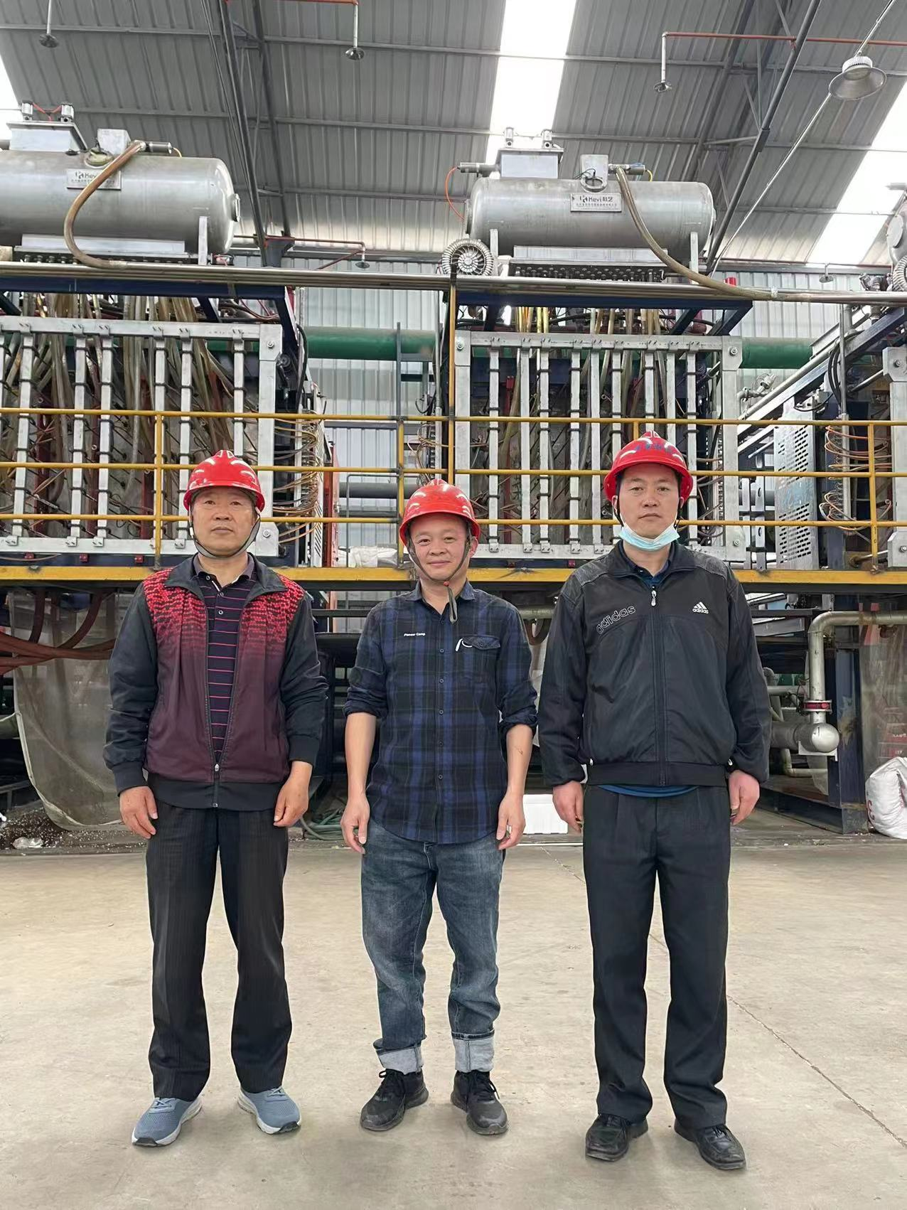 | 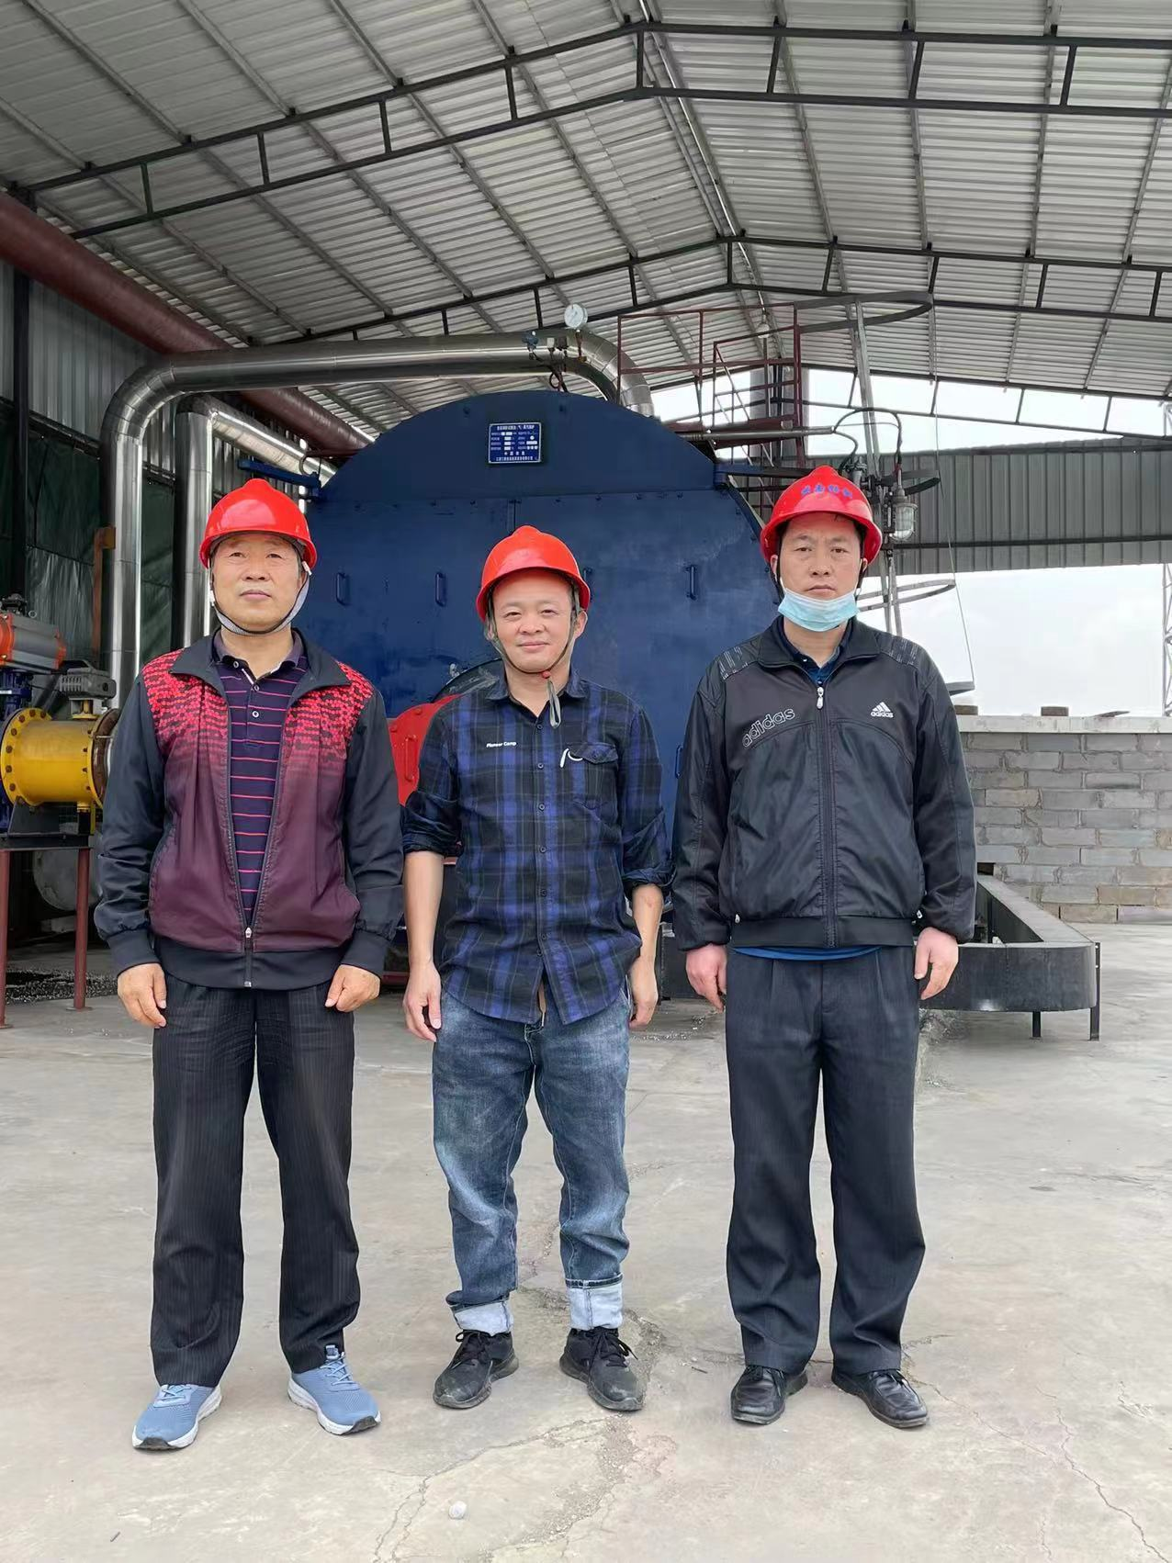
评价人员现场照片（左：沈家启 报告审核人，中：业主，右：冯志刚 报告编制人） | 评价人员现场照片（左：沈家启 报告审核人，中：业主，右：冯志刚 报告编制人）
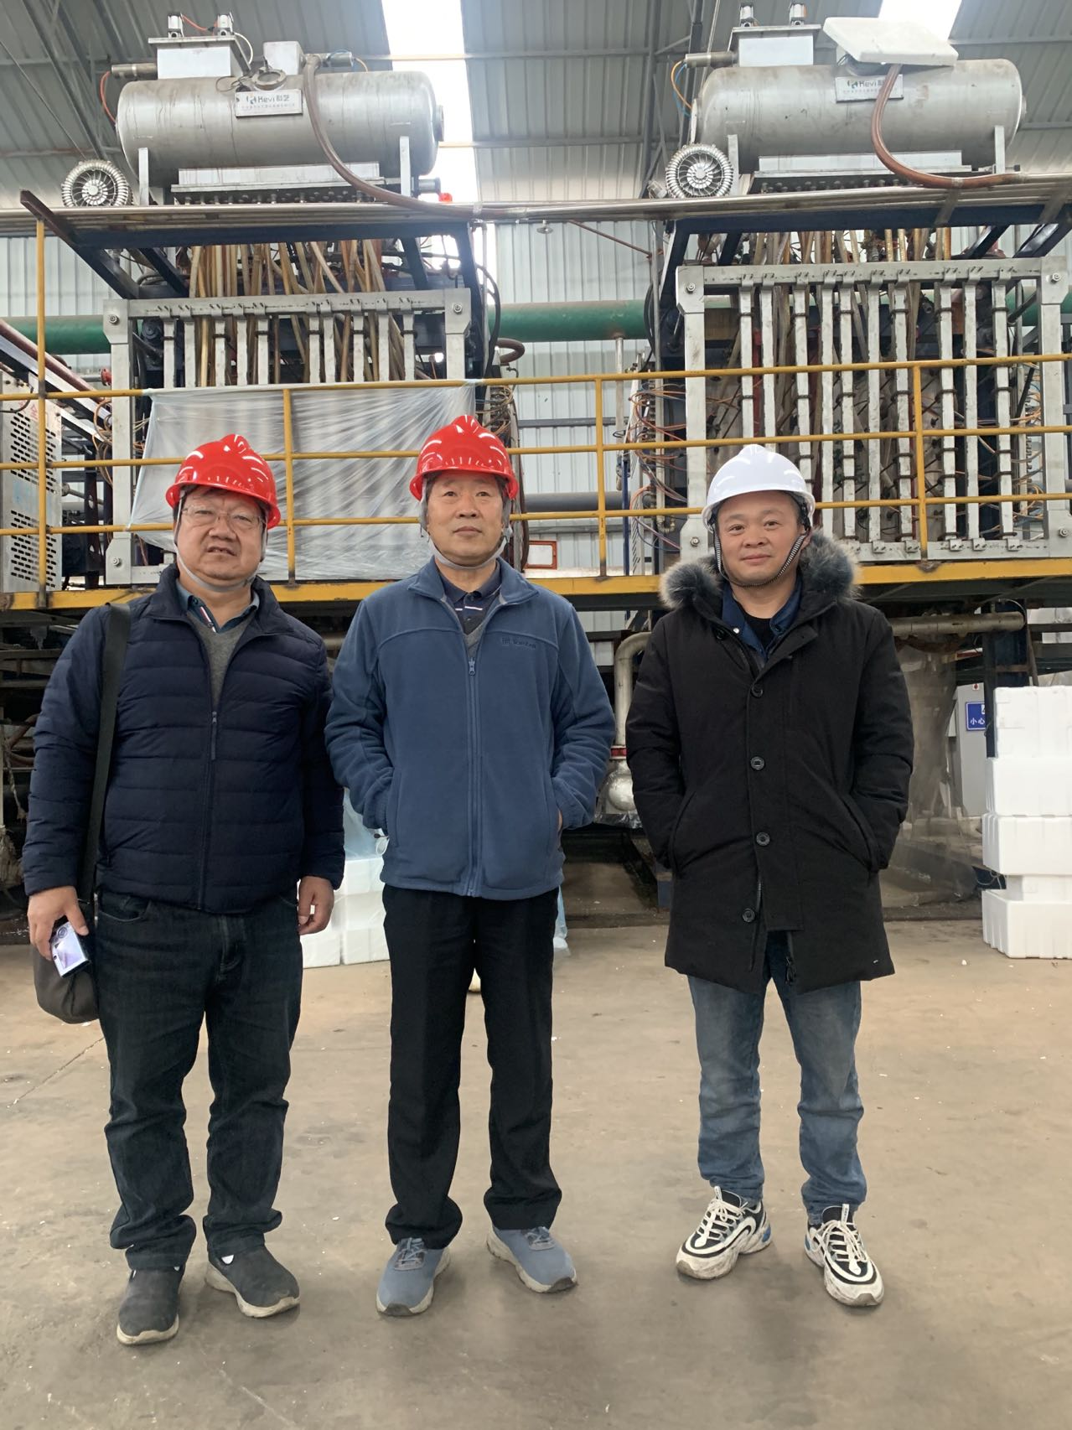 | 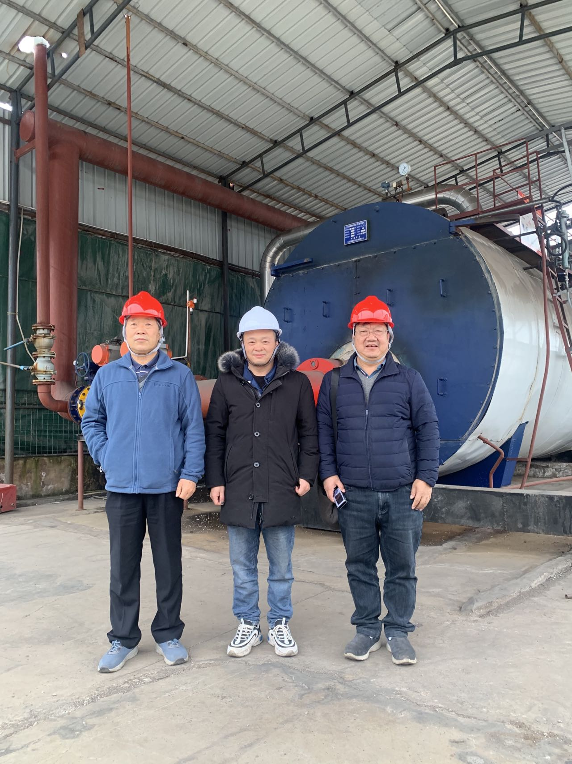
评价人员现场照片（左：李晓达 项目负责人，中：业主，右：沈家启 报告审核人） | 评价人员现场照片（右：沈家启 报告审核人，中：业主，左：李晓达 项目负责人）

